Pozdravljen/a
Za pridobitev ocene pri kemiji ,ti pošiljam navodila za izdelavo poročila ,ki ga izpolniš na osnovi
prebranih navodil in izvedbe dveh kratkih eksperimentalnih nalog.
1.Najprej preberi vsa navodila, tudi besedilo v učbeniku, stran 75
2. Po navodilih izvedi poskusa
3. Izpolni učni list. Izpolnjen učni list je tvoje poročilo o opravljenem delu.

Poročilo mi pošljete do 25. 5. 2020 na naslov zdenka.velecic@guest.arnes.si

Naslov naloge : EMULZIJE , EMULGATORJI

Kot že veste se samo z vodo ne moremo dobro umiti. Umazanija je sestavljena iz molekul, ki
Se v vodi ne raztapljajo. Zato pri pranju in umivanju uporabljamo snovi, ki so posredniki med
vodo in umazanijo. Imenujemo jih pralna sredstva.
1.POSKUS : Nastanek emulzije
Za delo potrebuješ : višjo stekleničko, jedilno olje, detergent za pomivanje posode in vodo.
Navodilo za delo : V višjo steklenico nalij vodo ( približno do tretjine steklenice in dodaj
žličko olja. Kaj opaziš ?
Stekleničko močno stresaj . Oljne kapljice se razpršijo v vodi. Nastane emulzija olja v vodi.
Sestavini se že čez nekaj časa ločita , ko prenehamo stresati.
Sedaj pa v zmes dodaj nekaj kapljic detergenta . Ponovno stresaj in pusti stati nekaj minut.
Opaziš, da je emulzija obstojnejša. Zdi se kot , da se je olje raztopilo.
Razlaga : Detergent je sestavljen iz molekul , ki imajo polarno glavo in nepolarni rep.
Polarna glava obda molekule vode, nepolarni rep pa veže molekule umazanije.
Takšne snovi imenujemo . Za lažje razumevanje si oglej karikaturo.

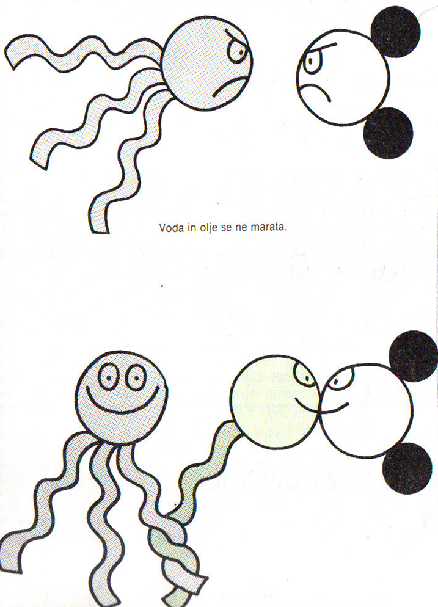

2. POSKUS : Kako pripravimo majonezo ?
Majoneza je primer emulzije, jajčni rumenjak ima vlogo emulgatorja.
Po navodilih v delovnem zvezku , stran 51 izdelaj majonezo.
Majoneze ne pojej, ker vsebuje surovo jajce in je možnost zastrupitve s salmonelo.
Industrijska majoneza je termično obdelana.
Po uspešno opravljenih poskusih napiši poročilo.
Poročilo lahko napišeš na list ali ga izpolniš v elektronski obliki, v tem primeru
Vstaviš fotografije poskusov.
Če boš izdelal/a poročilo na list ga fografiraj in ustvari pdf dukoment.
Pošlješ mi ga do 25.5.2020.
Uspešno delo vam želim.

